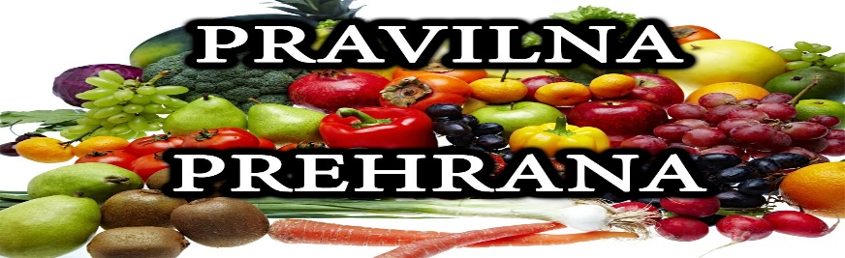
JELOVNIK TRAVANJ 2018.

9.4.2018. | Štrudla s jabukama ili sirom, čaj
10.4.2018. | Eingemachtec (piletina, grašak, mrkva, luk, noklice)
11.4.2018. | Zdravi sendvič (integralni kruh, šunka, sir, zelena salata)
12.4.2018. | Krumpir gulaš, kinder pingui
13.4.2018. | Pohani oslić, krumpir s keljom na lešo
16.4.2018. | Zlevanka, jogurt
17.4.2018. | Pečene pileće boce s mlincima, cikla
18.4.2018. | Rižoto s porilukom i piletinom, kiseli krastavac
19.4.2018. | Mesne okruglice s pire krumpirom
20.4.2018. | Pecivo sa sirnim namazom, čaj
23.4.2018. | Kruh, hrenovka, senf, ketchup
24.4.2018. | Saft od svinjetine i junetine s đuveč-rižom
25.4.2018. | Salata od tjestenine sa šunkom, sirom, kukuruzom šećercom, vrhnje i majoneza
26.4.2018. | Krem juha od cvjetače i mrkve s puretinom
27.4.2018. | Žitarice s mlijekom
